# 第二组周二～周三进度报告

**周二进度：**

**成员分配任务，初步完成静态页面的制作：**

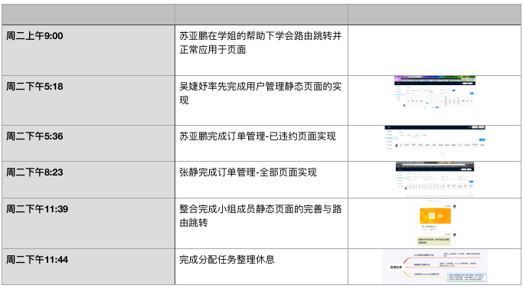

确定未来任务目标：

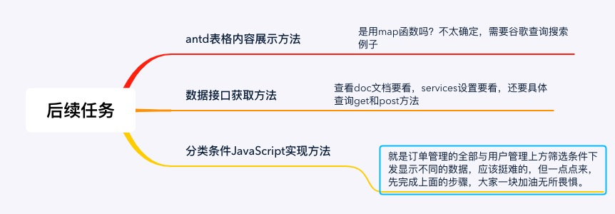

**周三进度：**

**全员进行接口的学习，全天无消息，碰到瓶颈，技术着力寻求实现接口与后台交互方案，有望明后天实现接口数据交互。**

**遇到的难点：**

1. **接口实现比较困难，需要花时间学习了解，尽快解决。**
2. **接口实现未完成不能实现后期JavaScript的筛选操作，需要加快进度。**